《组件化开发》第16单元 日考题

学院_传媒_班级_________姓名__________
密 封 线 内 不 要 答 题
题号 | 一 | 总分 | 批卷人 | 审核人
得分

题目一 :（100分）
- 案例效果图:
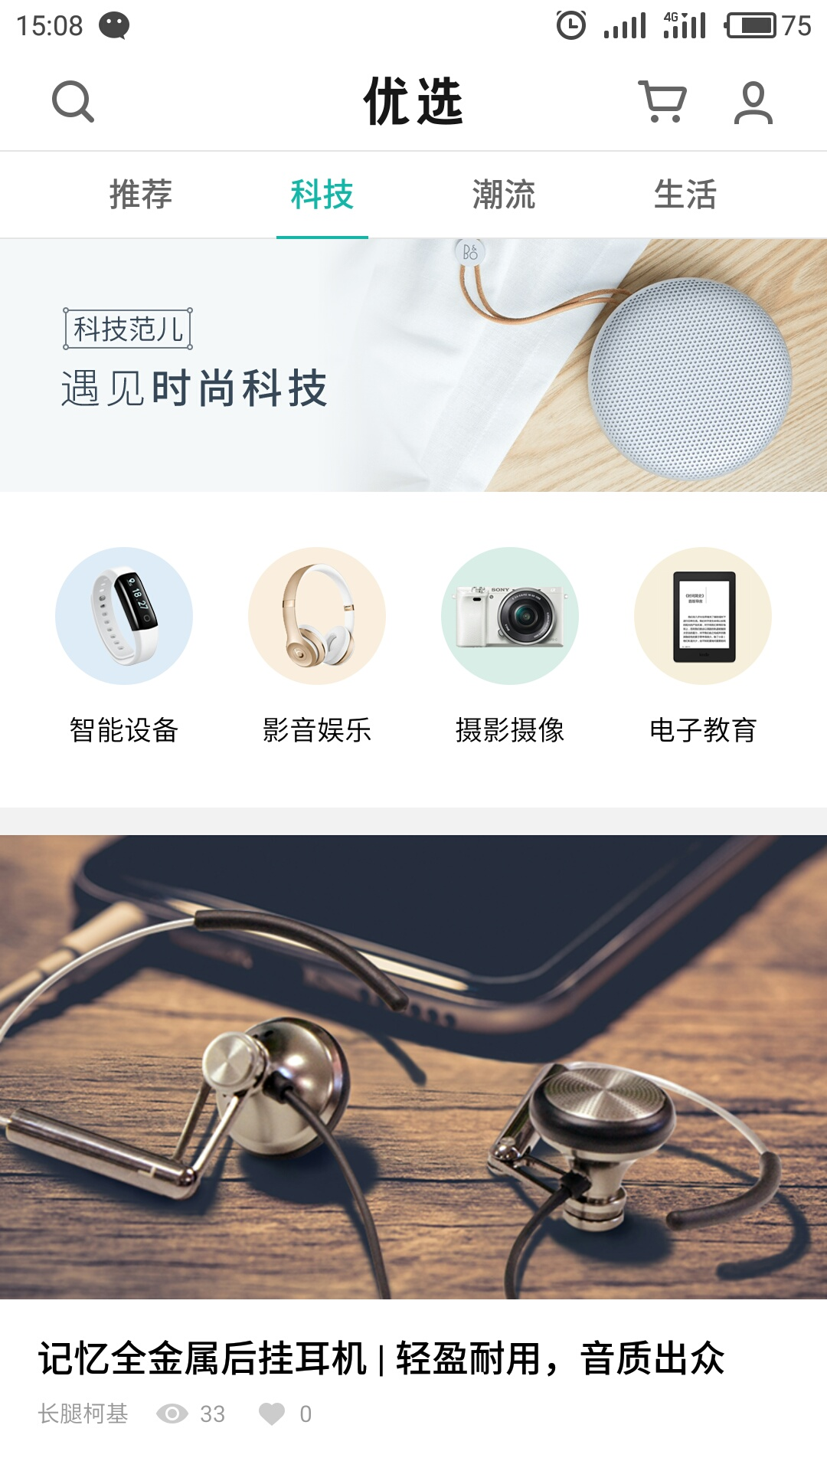

- 案例描述:
使用vue实现上述页面搭建与渲染，进行组件式开发；
- 思路与要求：
实现界面的正确排版，高保真；
使用webpack进行接口的开发，将页面中数据提交到接口，并打印出来
使用vue的组件进行头部导航的栏的封装，
使用vue的动态组件实现tab切换
- 评分标准：
- 实现界面的正确排版，高保真(20分)

- 使用vue的组件进行头部导航的栏的封装，（20分）

- 使用webpack进行接口的开发，将页面中数据提交到接口，并打印出来（30分）

- 使用vue的动态组件实现tab切换（30分）

